PENDIDIKAN YANG TERABAIKAN
Faktor-Faktor Yang Menyebabkan Orang Tua Di Jemaat
Dulang Lalai Dalam Tanggung Jawabnya Sebagai Pendidik
Pertama Bagi Anak-Anaknya Khususnya Pendidikan
Agama Kristen Dalam Hal Kedisiplinan Anak
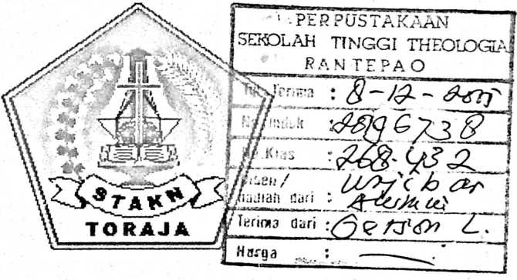
SKRIPSI
Diajukan Kepada Sekolah Tinggi Agama Kristen Negeri Toraja
untuk Memenuhi Salah Satu Persyaratan Guna
Memperoleh Gelar Sarjana Teologi
OLEH
TIDAK BOLEH DIPINJAMKAN
Peipustakacm S.T.T. - RANTEPAO
— -— - - - - - i
GERSON LANGGESA’
NIRM : 2000 1063
SEKOLAH TINGGI AGAMA KRISTEN NEGERI TORAJA
2005

PENDIDIKAN YANG TERABAIKAN
Faktor-Faktor Yang Menyebabkan Orang Tua Di Jemaat
Dulang Lalai Dalam Tanggung Jawabnya Sebagai Pendidik
Pertama Bagi Anak-Anaknya Khususnya Pendidikan
Agama Kristen Dalam Hal Kedisiplinan Anak
SKRIPSI
Diajukan Kepada Sakelah Tinggi Agama Kristen Negeri Toraja
untuk Memenuhi Salah Sat»« Persyaratan Guna
Memperoleh Gelar Sarjana Teologi
OLEH
GERSON LANGGESA’
NIRM : 2000 1063
SEKOLAH TINGGI AGAMA KRISTEr! NEGERI TORAJA
2005
i

Judul Skripsi | : PENDIDIKAN YANG TERABAIKAN
Sub Judul | : Faktor-faktor Yang Menyebabkan Orang Tua Di  Jemaat Dulang Lalai Dalam Tanggung Jawabnya  Sebagai Pendidik Pertama Bagi Anak-Anaknya  Khususnya Pendidikan Agama Kristen Dalam Hal  Kedisiplinan Anak
Disiapkan Oleh | : Gerson Langgesa’
N I R M | : 20001063
Jurusan | : Teoiugi Pastoral ■ .
Paket | : Pendidikan Agama Kristen
Setelah diperiksa | dan diteliti ulang, ternyata telah memenuhi persyaratan

Judul Skripsi  Sub Judul | : PENDIDIKAN YANG TERABAIKAN  : Faktor-faktor Yang Menyebabkan Orang Tua Di  Jemaat Dulang Lalai Dalam Tanggung Jawabnya  Sebagai Pendidik Pertama Bagi Anak-Anaknya  Khususnya Pendidikan Agama Kristen Dalam Hal  Kedisiplinan Anak
Sebagai salah satu persyaratan guna memperoleh gelar Saijana Teologi pada  Sekolah Tinggi Agama Kristen Negeri Toraja  Disiapkan Oleh  Dosen Pembimbing | : Gerson Langgesa’  : A.K. Sampeasang, S.?AK: M.Pd

Telah'dipertahankan oleh penulisnya di depan Panitia Ujian Saijana (SI)
Sekolah Tinggi Agama Kristen Negeri Toraja dengan yudisium:
Kantepao, 24 September 2005
Dosen Penguji
1. Pdt. Drs. Daud Sangka’ P., M.Si
2. Pdt. Joni Tapingku, M.Th

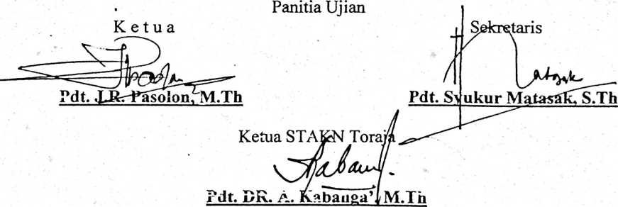
iii
ABSTRAK
GERSON LANGGESA’, 2005. PENDIDIKAN YANG TERABAIKAN dengan sub
judul “Faktor-faktor yang Menyebabkan Orang Tua di Jemaat Dulang Lalai dalam
Tanggung Jawabnya Sebagai Pendidik Pertama Bagi Anak-anaknya Khususnya
Pendidikan Agama Kristen dalam Hal Kedisiplinan Anak”.
Judul ini dipilih karena masih ada pendidikan yang diabaikan oleh orang tua
khususnya di Jemaat Dulang yaitu Pendidikan Agama Kristen dalam hal
menanamkan disiplin kepada anak-anak.
Sub judul dimaksudkan untuk mengetahui faktor-faktor yang menyebabkan
orang tua lalai dalam menanamkan disiplin kepada anak-anaknya.
' Dalam penelitian ini beberapa variabel akan menjadi fokus penulis antara lain:
“Penanaman disiplin kepada anak-anak” (Variabel Y) dan faktor-faktor yang
menyebabkan antara lain: “Kesibukan orang tua” (XI), “jumlah anak dalam
keluarga” (X2), “pergaulan sosial anak” (X3). Metode yang digunakan dalam
penelitian ini adalah observasi, wawancara dan angket. Pengambilan sampel
dilakukan dengan memilih 50 responden dari anggota jemaat.
Hasil penelitian menunjukkan bahwa orang tua melalaikan tugasnya dalam
mendisiplinkan anak-anak disebabkan oleh berbagai faktor antara lain: kesibukan
orang tua, jumlah anak dalam keluarga dan pergaulan sosial anak.
iv

